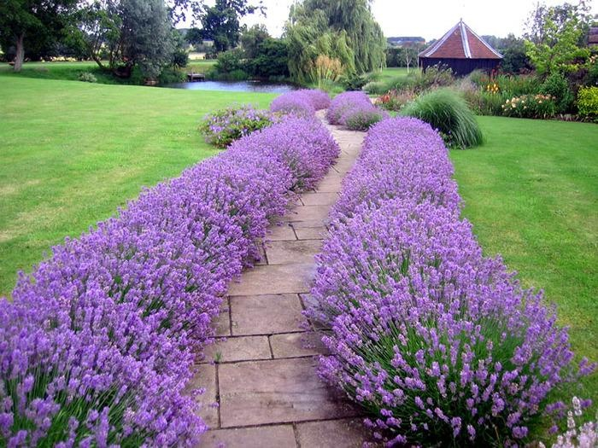
Запах лаванды – это запах доброй сказки, теплого лета,
хороших воспоминаний, умиротворения.
Оторвать взгляд от цветущего голубовато-лилового поля невозможно. Погрузившись в его густой, терпкий аромат, ощущаешь таинственную силу, которая притягивает и не отпускает...
Лаванда - это растение, которое никого не оставит равнодушным к себе. Чем же так замечательно это невзрачное растение с фиолетово-синими цветами? Почему мы никогда не забываем хотя - бы один раз в жизни увиденное лавандовое поле и всегда помним холодный,тонкий и свежий аромат?
Про лаванду слагают песни, пишут стихи, художники запечатлевают её на своих полотнах. Про неё слагают прекрасные легенды.
Одна из легенд рассказывает, что после изгнания из рая Бог дал Еве и Адаму лаванду и розмарин: розмарин для поддержания духа, а лаванду для услаждения души. Другая легенда утверждает, что чудесный аромат лаванды подарила растению сама Богородица - в благодарность за то, что на аккуратном кустике было удобно сушить одежду маленького Иисуса.
...Небольшое высокогорное селение. Тёплый весенний день. И вдруг шум снежной лавины всполошил людей, она была настолько мощной, что донесла снег с горных вершин да самых домов. Чудом спасшиеся звери и птицы, не боясь людей, принимали их помощь. Откапывая очередного зверька, жители натолкнулись на чуть живого юношу.
Его выходила и вернула к жизни самая красивая девушка селения – черноволосая Ванда.
Прошла долгая зима, и Лал, так звали юношу, поправился и засобирался домой, к своей невесте, для которой он собирал в горах самоцветы.
Как-то утром он подошёл к Ванде, протянул ей чудесную серебряную заколку и проговорил:
– Спасибо тебе за возвращённую жизнь, завтра я отправлюсь домой.
Голубые глаза девушки потемнели и стали голубовато-фиолетовыми, Лал не мог смотреть в них и отвёл взгляд.
Ванда взяла заколку: серебряные веточки причудливо переплетались, на них сверкали аметистовые колокольчатые цветочки, сливаясь с блеском глаз девушки.
Не сказав ни слова, она убежала в горы. Ванда спешила, до пещеры, где жила старая колдунья, было далеко. Добравшись до неё, девушка взмолилась:
– Помоги мне! Я безумно полюбила Лала. Завтра он возвращается к невесте.
Мудрая колдунья ответила:
– В чувства людей нельзя вмешиваться. Но, если хочешь, я помогу тебе на несколько дней задержать его.
– Я согласна, – печально ответила Ванда.
Старуха подала ей склянку с густой жидкостью и сказала:
– Каждое утро капай на свои волосы это волшебное масло, но не больше трёх капель. Запомни: не больше трёх капель!
И вот рано утром, капнув на волосы одну каплю масла, девушка подошла к Лалу.
Неожиданно он сказал:
– Домой я пойду завтра. Покажи мне свои горы ...
Так продолжалось несколько дней.
Наконец юноша, отведя глаза, сказал:
– Прости! Но я должен идти.
Ванда вбежала в дом , вылила всё содержимое флакона на волосы и вышла к любимому.
Лал не мог дышать: холодный, одуряющий запах сковывал его, он резко оттолкнул Ванду и стремительно пошёл прочь. А Ванда, одурманенная таинственным ароматом, так и не вернулась в своё прежнее душевное состояние.
Прожила она долго. Когда ей исполнилось сто лет, она ушла в горы и не вернулась. Через некоторое время пастухи нашли в расщелине скалы иссохшее тело Ванды. Её по-прежнему красивые, но седые, волосы были собраны в пучок серебряной заколкой. Там, где волосы касались земли, пробивались серебристо-зелёные стебельки.
Позже растение зацвело, его изумительные голубовато-фиолетовые цветочки источали нежный, приятный и прохладный аромат.
Люди, объединив имена Лала и Ванды, назвали это растение лавандой...

